Istraživanje o psihosocijalnim rizicima u Hrvatskoj - doprinos EU-OSHA kampanji „Upravljanje stresom“
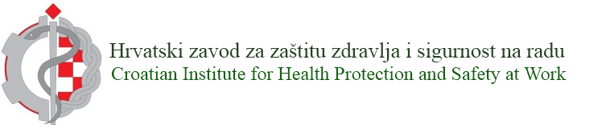
i
Odsjek za psihologiju
Filozofski fakultet Sveučilišta u Zagrebu

organiziraju stručni seminar pod nazivom

„STRES NA RADU: IZVORI, POSLJEDICE I INTERVENCIJE“

Četvrtak, 4. prosinca 2014.
Dvorana Ministarstva rada i mirovinskog sustava
Zagreb, Ulica grada Vukovara 78
(9:30 do 13:00)

PROGRAM
9:00-9:30 Registracija
9:30-9:45 Uvodna riječ
prim. dr. sc.Marija Zavalić, dr. med. HZZZSR
9:45-10:00 Psihosocijalni rizici na radu i europska istraživanja
Ines Kovačević Cvetko,dr. med. HZZSR
10:00-10:15 Stres na radu - utjecaj na psihofizičko zdravlje
Željka Sokolović Pavić dr. med. HZZZSR
10:15-10:35 Intervencije u prevenciji stresa
Ines Ostović,mag. psih. HZZZSR
10:35-10:45 Rasprava
10:45-11:15 PAUZA
11:15-11:45 Zahtjevi posla, rukovođenje i organizacijska klima kao izvori stresa
prof. dr. sc.Darja MaslićSeršić, Odsjek za psihologiju Filozofskog fakulteta
11:45-12:15 Smjenski rad kao izvor stresa i faktori rizika
mr. sc.Mirjana Ptičar,dr. med.HZZZSR
12:15-12:30 Psihosocijalni rizici- normativno uređenje u Republici Hrvatskoj
Sanela Paskaš Dlugoš, dipl. ing. str.HZZZSR
12:30-12:45 Praktični alati u procjeni psihosocijalnih rizika
Tamara Stević, dr. med. HZZZSR
12:45-12:55 Zaključak i najava daljnjih aktivnosti

Seminar je namijenjen stručnjacima zaštite na radu, specijalistima medicine rada/rada i športa,psiholozima rada, poslodavcima isindikalnim povjerenicima.
Sudjelovanje je besplatno. Molimo Vas da ispunite priloženu prijavnicu najkasnije do 28. studenoga 2014. i pošaljete na email:mpticar@hzzzsr.hr.

